https://infouch.ru/kumir/
Установка Кумира из deb-пакета kumir_2.1.0_amd64.deb.
1) Скачайте файл kumir_2.1.0_amd64.deb в свою домашнюю директорию
2) Выберите Системные / Терминал Fly
3) Перейдите в папку с файлом
cd /home/user/путь к вашему .deb-файлу
4) Запустите установку
sudo apt install ./имя_файла.deb
5) Проверка установки
dpkg -l kumir | grep ^ii
Должны увидеть: ii kumir 2.1.0 amd64 КуМир (Комплект Учебных МИРов) - система программирования, предназначенная для поддержки начальных курсов и нформатики и программирования в средней и высшей школе.
6) Запускаем
/usr/bin/kumir2-ide &
Если появится ошибка:
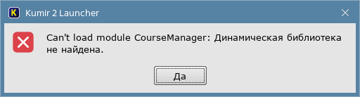

Установите недостающую библиотеку (наберите команду в командной строке):
sudo apt update && sudo apt install libqt4-svg
Что происходит:
- Система запросит пароль — введите его (символы не будут отображаться при вводе — это нормально)
- Появится запрос на подтверждение — нажмите Д и Enter
-Пакет скачается и установится
- Снова запустите команду /usr/bin/kumir2-ide &
- У Вас должно появиться окно вида
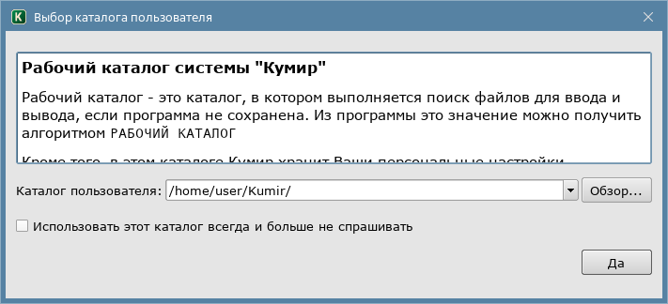

Нажмите Да

7) В окне

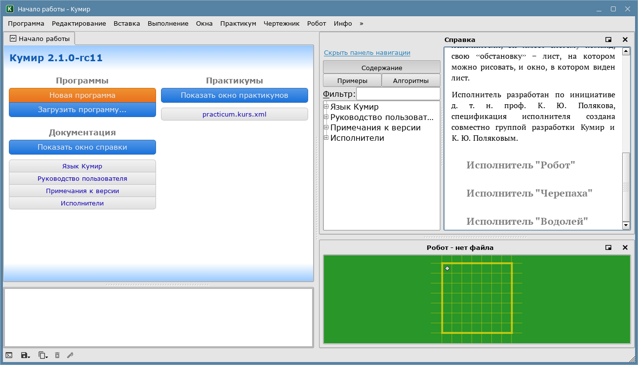

Выберите исполнитель Черепаха
8) Нажмите Новая программа
9) Введите код:
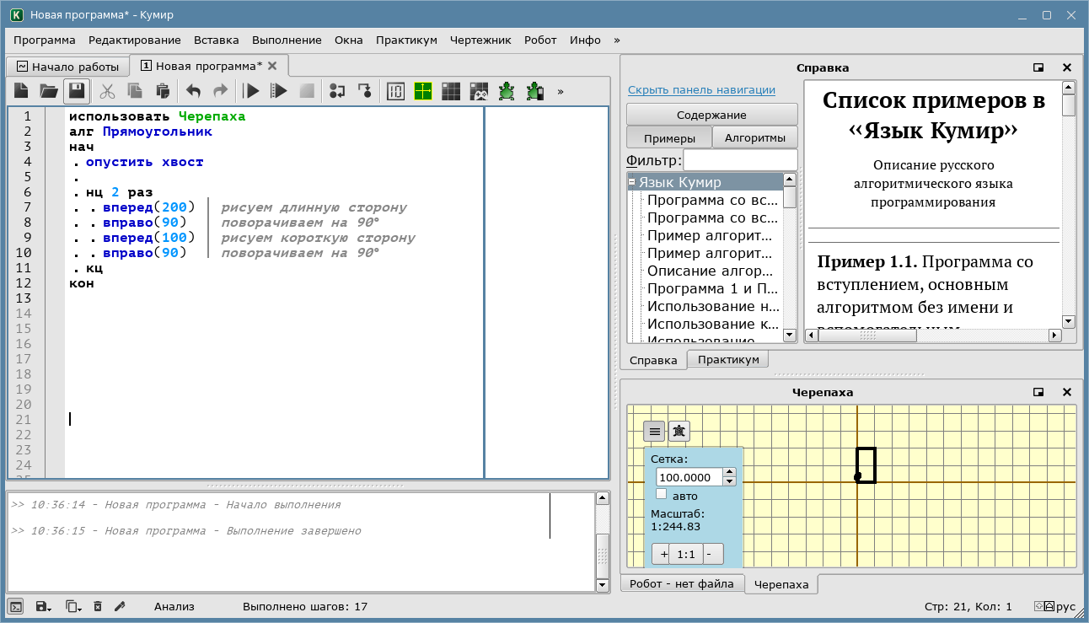

10) Сохраните код в своей папке и выложите его на сайт
11) Полное удаление программы
- Закройте окно программы — нажмите на крестик в правом верхнем углу
- Введите в терминале команду sudo apt purge kumir, пароль и Д
- Введите sudo apt autoremove —purge, Д
- Введите sudo apt clean
- Введите rm -rf ~/.config/kumir ~/.local/share/kumir ~/.cache/kumir
12) Проверяем, что все удалено
- Введите в терминале dpkg -l | grep kumir
должно быть пусто в ответе!
- Введите в терминале
ls /usr/bin/kumir2-* 2>/dev/null || echo "Исполняемые файлы удалены"
- Введите в терминале
grep -r "kumir" /usr/share/applications/ 2>/dev/null || echo "Ярлыки удалены"
13) Запустите команду /usr/bin/kumir2-ide &
Ответ - Нет такого файла или каталога
14) Перезагрузите компьютер и откройте сайт с файлом черепашки

